ЧЕЛЯБИНСКАЯ ОБЛАСТЬ

СОБРАНИЕ ДЕПУТАТОВ
ЗЛАТОУСТОВСКОГО ГОРОДСКОГО ОКРУГА

456200, г. Златоуст, ул. Таганайская, 1, тел. 62-04-96, 62-17-76, 62-16-34
Р Е Ш Е Н И Е

№ 17-ЗГО от 01.04.2014 г.
О внесении изменений в Генеральный план города Златоуста и Правила землепользования и застройки города Златоуста, утвержденные решением Собрания депутатов Златоустовского городского округа от 02.03.2007г. № 10-ЗГО

В соответствии с Градостроительным кодексом Российской Федерации, Федеральным законом «Об общих принципах организации местного самоуправления в Российской Федерации», Уставом Златоустовского городского округа, в связи с поступившим предложением Медведева В.С. о внесении изменений в градостроительное зонирование территории города, учитывая заключение о результатах публичных слушаний от 31.01.2014 г. по проекту «Градостроительное обоснование внесения изменений в «Правила землепользования и застройки территории» (Раздел «Градостроительное зонирование территории города») (Шифр: 143-13-11), Собрание депутатов Златоустовского городского округа решает:
1. Утвердить изменения в Генеральный план города Златоуста и Правила землепользования и застройки города Златоуста:
- организация новой территориальной зоны 02 69 09 Б.1 (зона административно-деловая, торгово-бытовая, культурно-просветительная, общественно-коммерческая);
- уточнение габаритов и границ территориальной зоны 02 69 07 А 4.1 (парки, скверы, бульвары, набережные);
- уточнение границ территориальной зоны 02 72 К.7 (зона магистралей городского и районного значения основных улиц в городской застройке);
- сохранение остальных территориальных зон без изменения.
Предполагаемые изменения относятся к земельному участку с кадастровым номером 74:25:0305001:8, площадью 191 кв.м., расположенному по адресному ориентиру: г. Златоуст, ул. Северная, 31а, для размещения продовольственного магазина (в соответствии с приложениями 1, 2).
2. Опубликовать настоящее решение в официальных средствах массовой информации и разместить на официальном сайте Златоустовского городского округа в сети «Интернет».
3. Контроль исполнения решения возложить на комиссию по промышленности, предпринимательству и строительству.

Председатель Собрания депутатов
Златоустовского городского округа П.Н. Варганов

Приложение 1
к решению Собрания депутатов
Златоустовского городского округа
от 01.04.2014г № 17-ЗГО

Центральный планировочный район (02), градостроительная зона 02 69
Вносимое изменение в «Правила землепользования и застройки территории г. Златоуста»

Границы  квартала | Характер  вносимых изменений | Номер  градостроительной зоны | Градостроительный индекс подзоны
Границы  квартала | Характер  вносимых изменений | Номер  градостроительной зоны | действующее  зонирование | с учетом  изменений
1 | 2 | 3 | 4 | 5
адресный ориентир: Земельный участок с кадастровым номером 74:25:0305001:8, площадью 191 кв.м., расположенному по адресному ориентиру: г. Златоуст, ул. Северная, 31а. | Организация новой территориальной зоны 02 69 09 Б 1 (зона административно-деловая, торгово-бытовая, культурно-просветительная, общественно-коммерческая)  Уточнение габаритов и границ территориальной зоны 02 69 07 А 4.1  Уточнение границ территориальной зоны 02 72 К 7  Сохранение остальных территориальных зон без изменения (в границах и по функциональному использованию) | 02 69 | 02 69 07 А4.1  02 72 К7 | 02 69 09 Б1
Примечание:
На «Карте градостроительного зонирования территории города» и в пояснительной записке приняты следующие обозначения:

02 69 09 Б.1
вид территориальной зоны
__________№ территориальной зоны
№ градостроительной зоны по «Карте градостроительного зонирования»
№ планировочного района по «Генеральному плану города»

ПРИЛОЖЕНИЕ 2
к решению Собрания депутатов
Златоустовского городского округа
от 01.04.2014г № 17-ЗГО
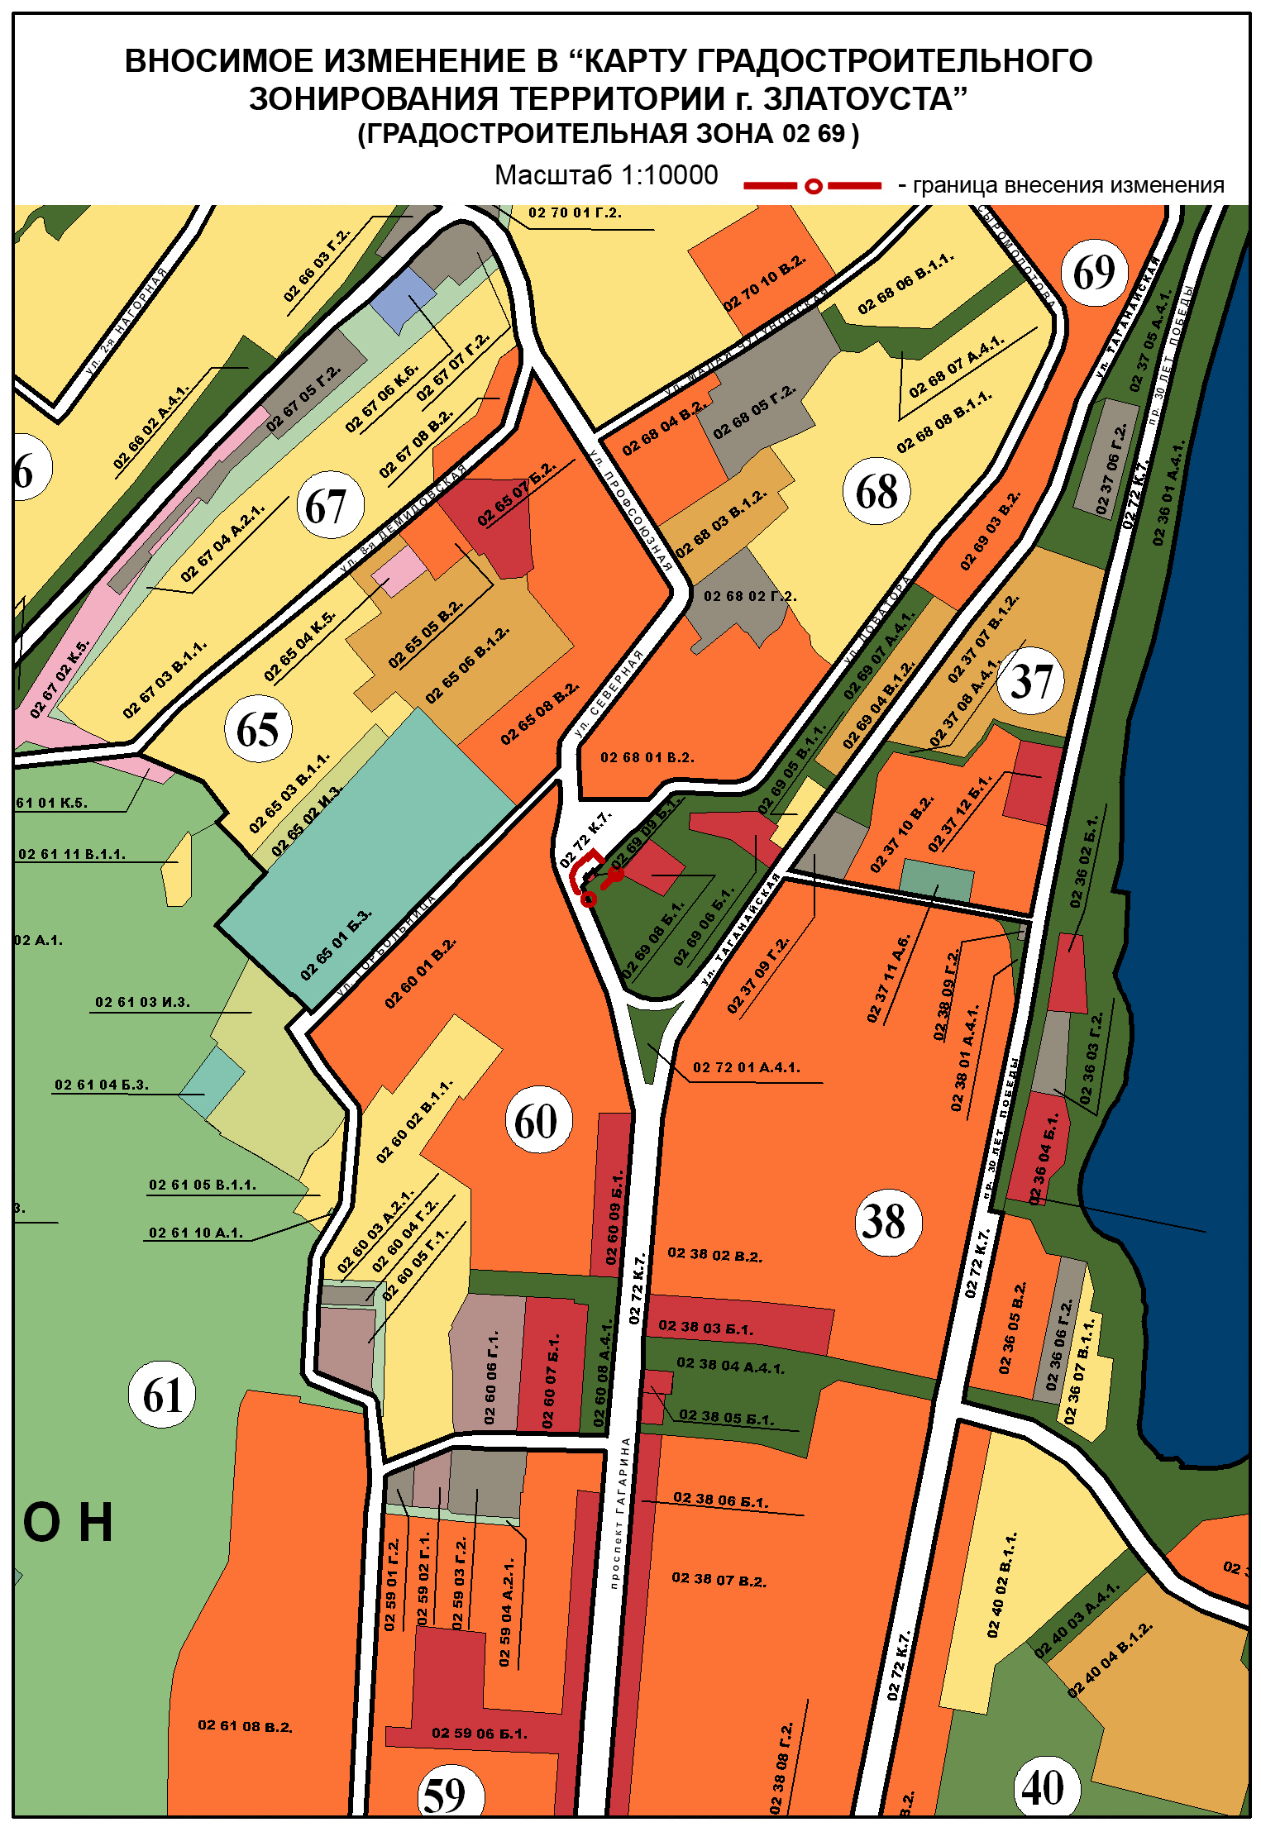
Глава Златоустовского городского округа В.А. Жилин

